ВСЕРОССИЙСКАЯ ОЛИМПИАДА ШКОЛЬНИКОВ ИСТОРИЯ.
2024–2025 уч. г.
ШКОЛЬНЫЙ ЭТАП. 8 КЛАСС

Максимальный балл за работу – 48
ВРЕМЯ НА ВЫПОЛНЕНИЕ: 60 МИНУТ.
Задание 1.
Какие из перечисленных событий относятся к той же половине века, что и появление источника, фрагмент которого приведён?
О святем Духе господий и възлюбленный сын святыя церкви и нашего смирениа, князь великий Иван Васильевичь, всеа Русии самодржець! Се отныне от Бога поставлен еси князь великий и боговенчанный царь правити хоругви и съдръжати скипетро великого царства Росийскаго, и венчан еси сим царскым венцем, по благодати святаго Духа, и по милости пресвятыя Богородица, и по благословению великого чюдотворца Петра митрополита Киевскаго и всеа Русии, и всех святых молитвами, и по благословению приснопомнимаго святаго отца твоего великого князя Василья Ивановича, всеа Русии самодержца… и ты, господине и сыну, боговенчанный православный царь князь великий Иван Васильевичь, всеа Русии самодержец, имей страх Божий в сердци, и съхрани веpy христианскую, Греческого закона, чисту и непоколебиму, и съблюди царство своё чисто и непорочно, якоже ныне приал еси от Бога, и люби правду, и милость, и суд правый и к послушным милостивное; к святой же съборней церкви и к всяким святым церквам имей веру и страх Божий…
- Начало Реформации
- Акт о супрематии в Англии
- Кругосветное плавание Фернана Магеллана
- Аугсбургский религиозный мир
- Образование Речи Посполитой
- Поход «Непобедимой армады»

Ответ:

Задание 2.
Время активной деятельности каких из перечисленных зарубежных правителей относится к тому же веку, что и создание источника, фрагмент которого приведён?
Когда Борис, выступив в поход и не встретив врага, возвращался обратно, прибыл к нему вестник и поведал ему о смерти отца. Рассказал он, как преставился отец его Василий (этим именем назван был Владимир в святом крещении) и как Святополк, утаив смерть отца своего, ночью разобрал помост в Берестове и, завернув тело в ковёр, спустил его на верёвках на землю, отвёз на санях поставил в церкви святой Богородицы. И как услышал это святой Борис, стал телом слабеть и всё лицо его намокло от слёз, обливаясь слезами, не в силах был говорить.
- Карл Великий
- Чингисхан
- Оттон I
- Казимир I
- Харальд Суровый
- Болеслав Храбрый

Ответ:

Задание 3.
Возникновение каких из перечисленных терминов (выражений) в России относится к правлению того же монарха, что и появление медали, изображение которой приведено?
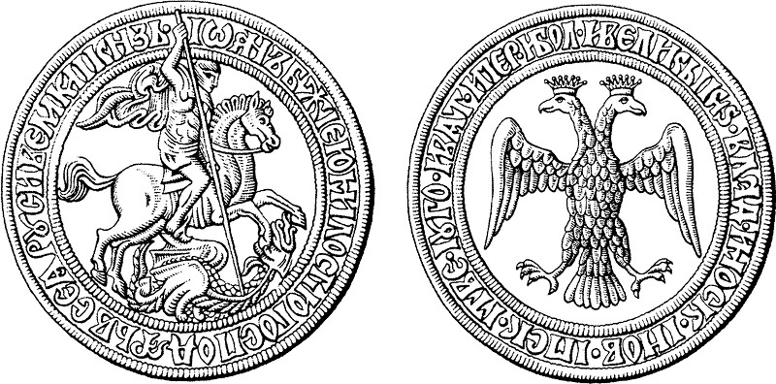
- Пожилое
- Заповедные лета
- Юрьев день
- Коллегии
- Приказы
- Патриарх

Ответ:

Задание 4.
Расположите в хронологической последовательности перечисленные события – от раннего (1) к позднему (6).
А. Сражение у Креси Б. Битва при Пуатье
В. Сражение под Азенкуром Г. Осада Орлеана
Д. Мир в Бордо
Е. Сожжение Жанны д’Арк

Ответ: | 1 | 2 | 3 | 4 | 5 | 6

Задание 5-10.
Рассмотрите схему и выполните задания.
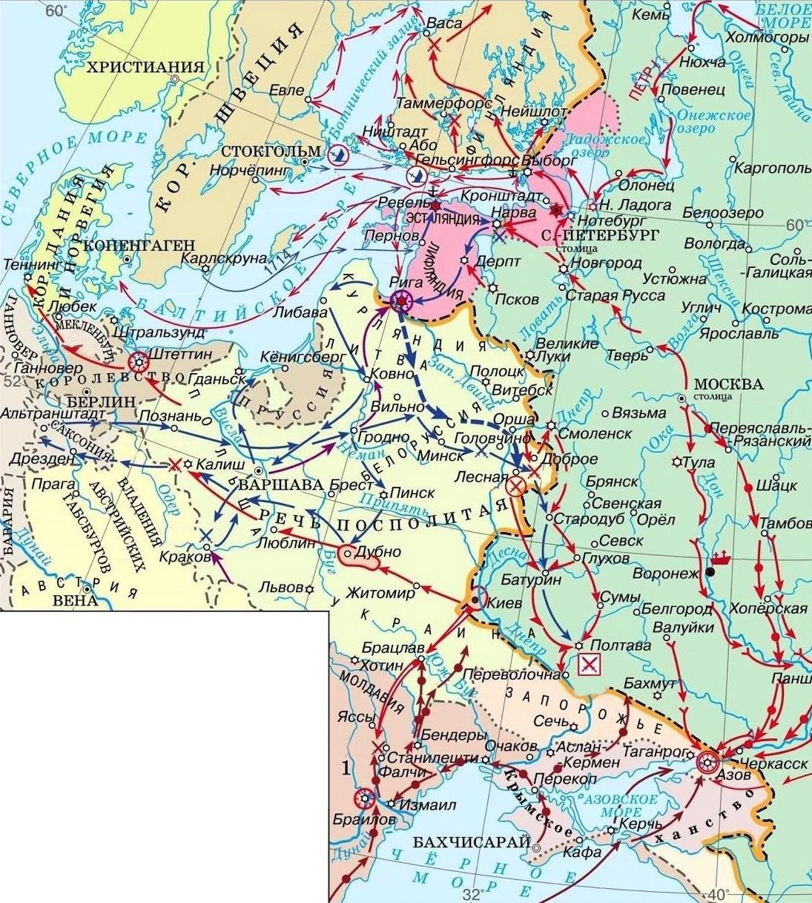

- Выберите верные суждения.
- На схеме обозначена битва, в честь которой М. В. Ломоносов создал монументальное панно.
- На схеме обозначен город, названный «колыбелью русского флота».
- Розовым цветом на схеме обозначены территории, утраченные по итогам войны, события которой обозначены на схеме.
- Современником событий, обозначенных на схеме, был князь Ягайло.
- В период событий, обозначенных на схеме, союзником России было Крымское ханство.
- На схеме обозначены действия русского гребного флота.
- Современником событий, обозначенных на схеме, был Афанасий Никитин.
- В ходе войны, события которой отражены на схеме, был осаждён Тамбов.
- В результате событий, обозначенных на схеме, прекратила своё существование Речь Посполитая.
- На схеме обозначен город, где был подписан мир по итогам войны, события которой отражены на схеме.

Ответ:

- Выберите иллюстрации, на которых изображены события, которые произошли в период отражённых на схеме военных действий.

1  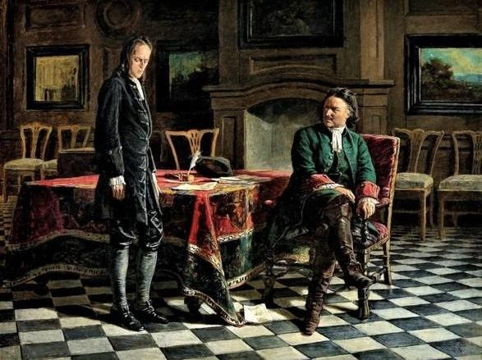 | 2  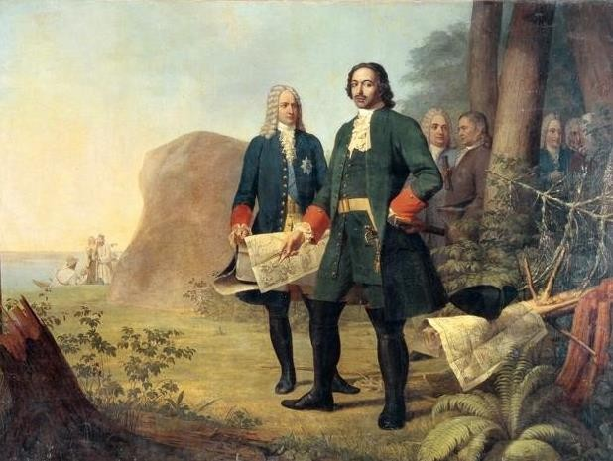
3  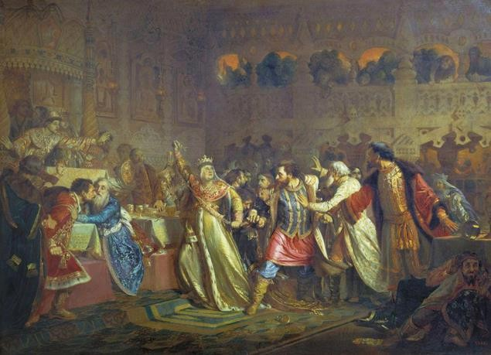 | 4  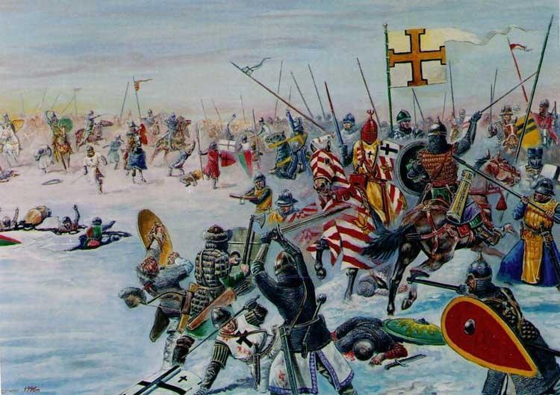
5  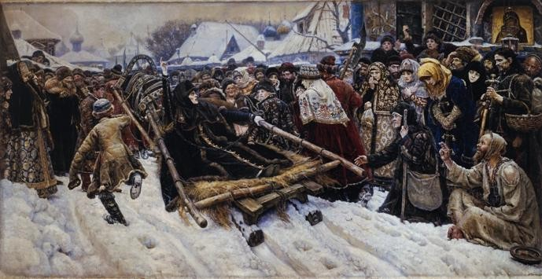 | 6  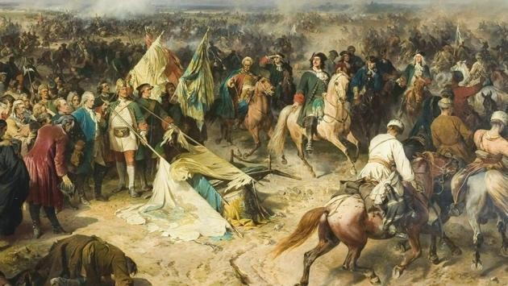

Ответ:

- Выберите портреты правителей государств в период войны, события которой отражены на схеме.

1  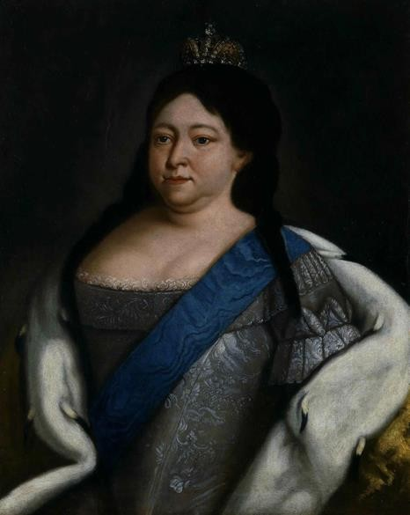 | 2  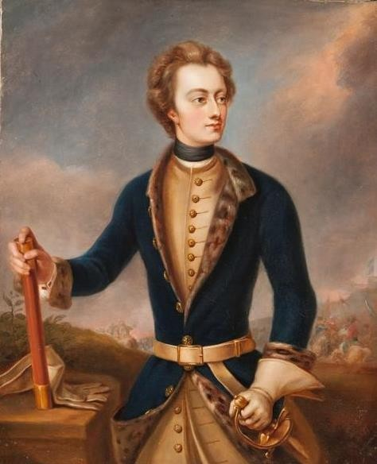
3  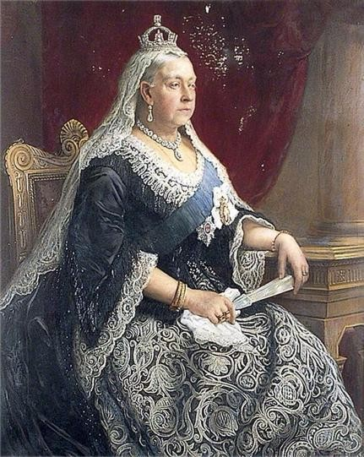 | 4  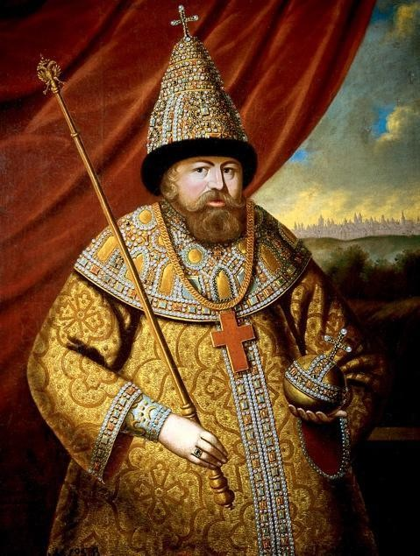
5  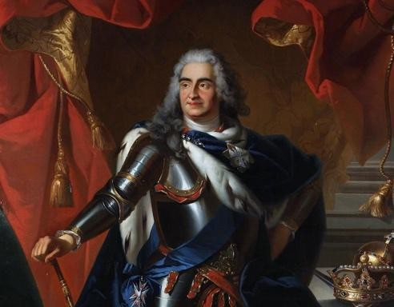 | 6  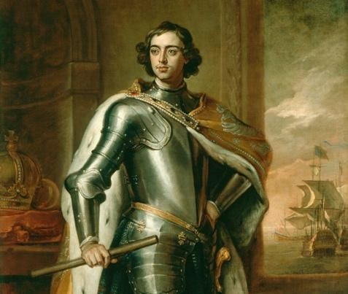

Ответ:

- Выберите события всемирной истории, которые происходили в той же половине века, что и отражённая на схеме война.
- Образование Королевства Великобритания
- Война за независимость США
- Война за баварское наследство
- Война за польское наследство
- Война за испанское наследство
- Взятие Бастилии
- Великая французская революция
- Установление «Эры свободы» в Швеции

Ответ:

- Выберите изображения памятников архитектуры, которые расположены в обозначенных на схеме городах.

1  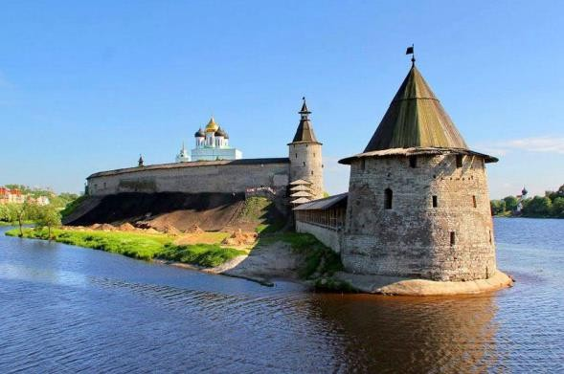 | 2  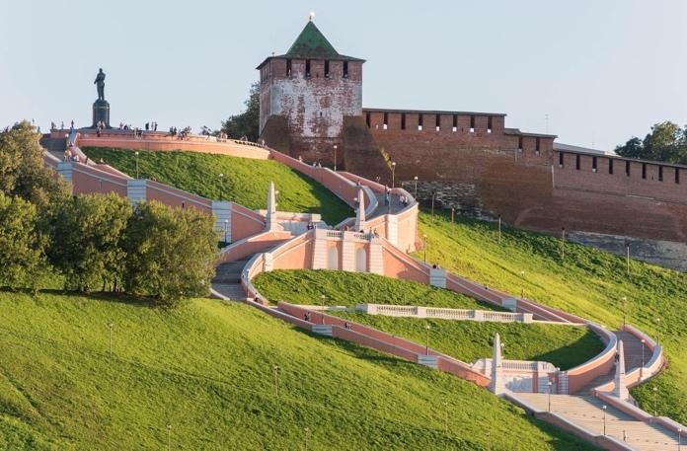
3  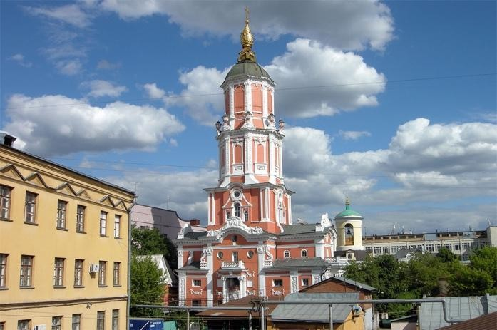 | 4  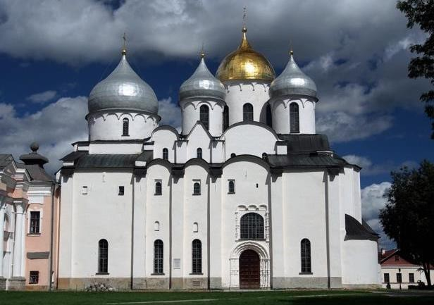

5  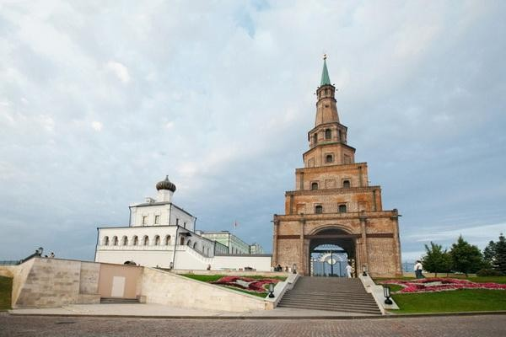 | 6  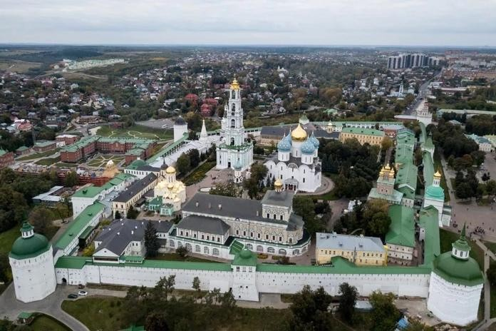
7  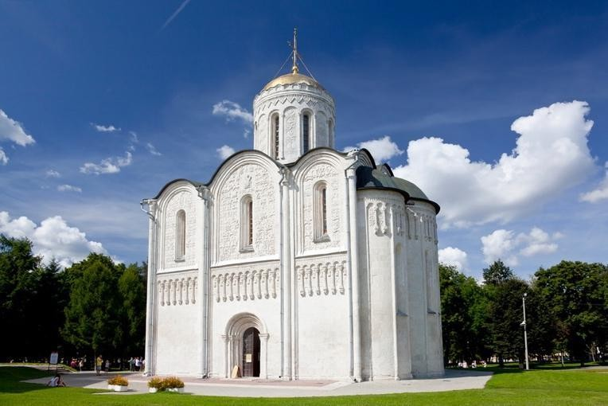 | 8  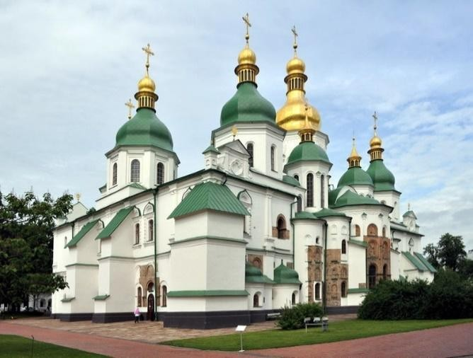

Ответ:

- Выберите фрагменты из исторических источников, в которых описаны события, происходившие во время отражённой на схеме войны.
А) Майя в 15 день в осмом часу дни в набат ударили, и прииде вестник из государевых царских полат ко стрелцам: «Вы, стрелцы государевы, не знаете, что во царских полатах учинилася, утухла у нас звезда поднебесная, не стало болшаго брата государева царевича Ивана Алексеевича». И тогда собравшеся стрелцы со знаменами и со оружием, пришли в Кремль к полатам государевым, и шли в полаты безобшибочно, и учали вопить и кричать со слезами великими умильними гласы жалостно: «Свет ты наш, в. г. ц. и в. к. Пётр Алексеевич в. В. и М. и Б. Р. с., объяви ты нам своего государева брата царевича и великого князя Иоанна Алексеевича, жив ли есть или мёртв!» И тогда царь и царевичь, и царевны все вышли на Златое крыльце, царевичь Иоанн Алексеевичь стал говорить: «Меня хотели задавить до смерти Кирила Нарышкина дети».
Б) На основании такого приговора царь приказал сжечь все разрядные книги, дабы вперёд никто не мог считаться прежними случаями, возноситься службою своих предков и унижать других. Книги были преданы огню в сенях царской передней палаты, в присутствии присланных от патриарха митрополитов и епископов и назначенного для этого дела от царя боярина Михаила Долгорукова и думного дьяка Семёнова. Все, у кого в домах были списки с этих

книг и всякие письма, относившиеся к местническим случаям, должны были доставлять в разряд, под страхом царского гнева и духовного запрещения.
В) Итак, шведы победили наше войско, это бесспорно; но надо понимать, над каким войском была одержана эта победа. Только старый Лефортовский полк и два полка гвардии были в двух атаках у Азова, а боёв в поле, тем более с регулярным войском, никогда даже не видели. В других полках и офицеры, кроме некоторых полковников, и рядовые сами были рекрутами. К тому же из-за позднего времени (видимо, имеется в виду поздняя осень) был большой голод, потому что из-за великой грязи (на дорогах) было невозможно подвезти продовольствие. Одним словом, всё это детские игрушки были, а не искусство, так что же удивительного в том, что старое, обученное и тренированное войско одержало победу над таким неискусным. […] Но когда случилось это несчастье (или, лучше сказать, великое счастье), тогда необходимость победила лень и принудила работать.
Г) 14-го царское величество изволил осматривать на взморье устья реки и островов и усмотрел удобной остров. Когда сшёл на средину того острова, почувствовал шум в воздухе, усмотрел орла парящаго, и шум от парения крыл его был слышан; взяв у салдата багинет и вырезав два дёрна, положил дёрн на дёрн крестообразно и, зделав крест из дерева и водружая в реченные дёрны, изволил говорить: «Во имя Иисус Христово на сём месте будет церковь во имя верховных апостолов Петра и Павла».
Д) Понеже по воле всемогущаго Бога и по общему желанию всероссийского народа Мы по преставлении всепресветлейшаго державнейшаго великого государя, императора и самодержца всероссийского, нашего любезнейшаго государя племянника, императорский всероссийский престол восприяли, и следуя божественному закону, провителство своё таким образом вести намерена и желаю, дабы оное вначале к прославлению божеского имяни и к благополучию всего нашего государства и всех верных наших подданных служить могло. Того ради чрез сие наикрепчайшее обещаемся, что наиглавнейшее моё попечение и старание будет не токмо о содержании, но и о крайнем и всевозможном рапространении православныя нашия веры греческого исповедания.

Ответ:

Задание 11-13.
Прочитайте текст и выполните задания.
Писали, господа, мы к вам наперёд сево и не одиножды, чтобы вы для великово земсково общево совету и для государьсково обиранья, выбрав из духовново и изо всяких чинов лутчих и разумных, крепких и постоятелных людей десяти человек, прислали к нам, к Москве, на Николин день осенней. И вы, господа, для великово земсково совету и для государьсково обиранья выборных людей и по ся места к нам не выслали, а зачем не выслали, и вы о том к нам декабря по 30 день не писывали. А изо многих городов к нам, к Москве, власти и всяких чинов люди для государьсково обиранья и для великово земсково дела совету съехались. А ожидаем мы и выборные люди вас. А у нас за советом з Двины выборных людей государское обиранье продлилось, и Московское государство без государя ничем не строится и на многие части воровским заводом разделяется, и межусобство вчиняется. Вор Ивашко Заруцкой с Маринкою и с сыном её, прибрав к себе воров, холопей боярских и пашенных мужиков, которые не хотят покою християньсково и тишины, в Резанских пригородках стоит, и государства Московского землю пустошит, и с литовским королём ссылается, и умышляет, чтоб им вскоре, покаместа государя у нас нет, Маринкою и сыном её в городех малодушных людей прельстив, государством Московским завладеть к Польше и к Литве, нас, бояр, и всяких людей побить и утвердить свою проклятую латынскую римского закона веру. И мы ныне общим великим советом приговорили для великого земсково совету и государьсково обиранья ехать к нам, к Москве, из духовново чину пяти человеком, и с посадцких и из уездных людей дватцати человеком. Ис стрельцов пять человек. А бояр, и окольничих, и столников, и стряпчих, и дворян московских, и жилцов, и приказных людей, и московских жилецких людей, которые живут в городех, приговорили выслать к Москве к Крещенью Христову нынешнево 7121-го году.
И вам бы, господа, по нашему приговору выбрать крепких и разумных и настоятелных людей из духовново чину пяти человек, да ис посадцких и из уездных людей дватцати человек, ис стрельцов пяти человек да тех выборных людей для государьсково обиранья, дав им от собя полной достаточной приговор, как им о государьском обиранье и о великом земском деле с нами во всех вас место советовати и говорити и государьское обиранье постановити безо всякого страхованья. А толко вы для земсково обиранья выборных людей к Москве к Крещенью не вышлете, и нам всем мнится, что вам Московское государство и государь на Московском государстве не надобен. А где что грехом зделается худо, и тово взыщет бог на вас.

- Выберите верные суждения.
- В тексте упоминается лицо высшего духовного звания Русской православной церкви.
- В тексте упоминается родственник Лжедмитрия I.
- Автор документа осуждает двинских людей за промедление в действиях.
- События, описанные в тексте, происходили параллельно с существованием
«тушинского лагеря».
- В тексте используется летоисчисление от Рождества Христова.
- Автор отмечает, что крестьяне не должны привлекаться к участию в совете.
- К причинам действий против Русского государства автор относит желание установить в России католичество.
- В тексте упомянут исторический деятель, связанный с освобождением Москвы от поляков.
- В тексте упомянуты чины служилых людей при русских царях.
- Автор текста угрожает распустить совет в случае невыполнения поставленных требований.

Ответ:

- Выберите изображения, связанные с периодом истории России, к которому относится приведённый фрагмент текста.

1  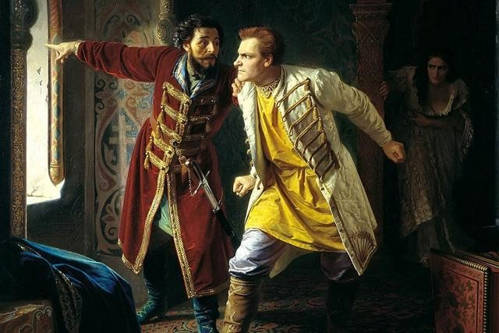 | 2  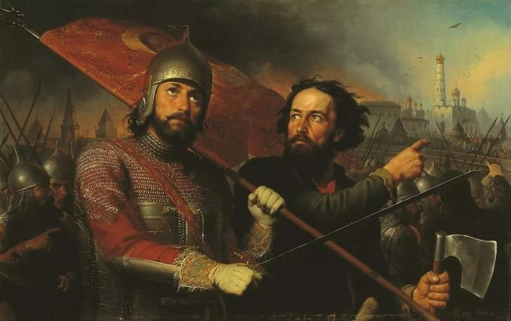
3  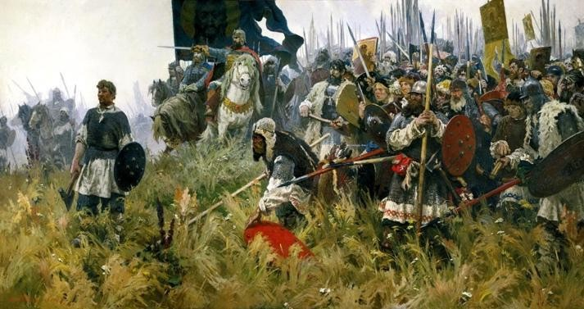 | 4  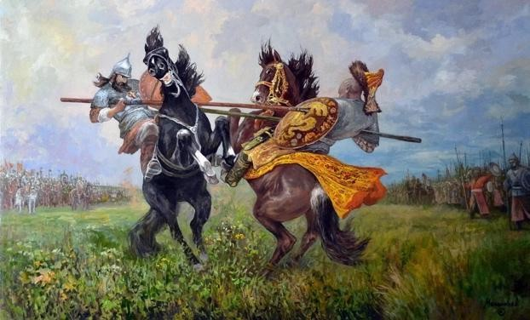
5  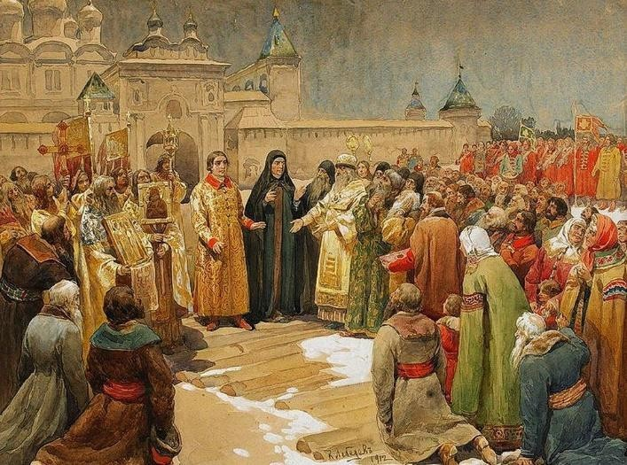 | 6  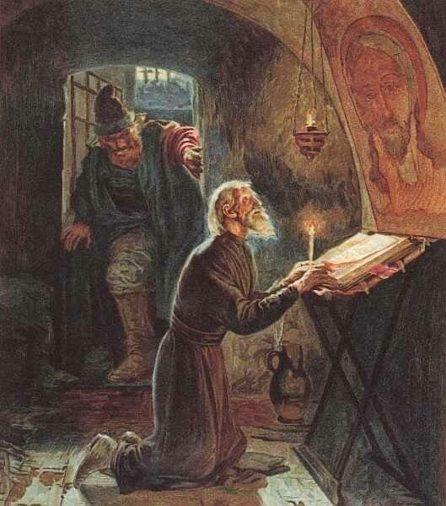

Ответ:

- Выберите схему, на которой обозначены походы, связанные с упомянутыми в тексте событиями.

1  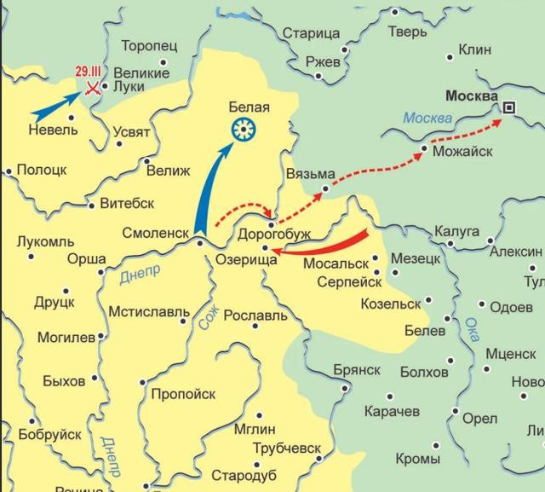 | 2  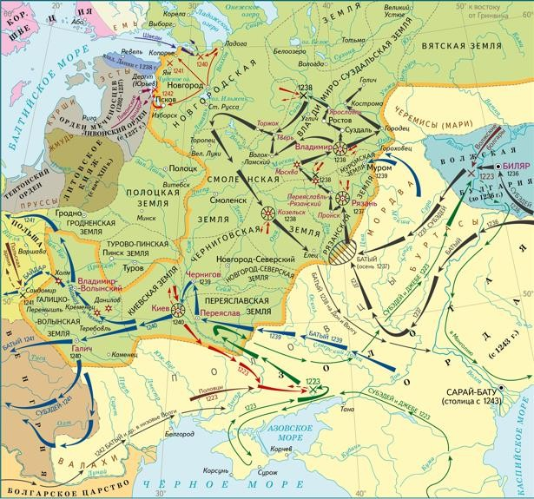
3  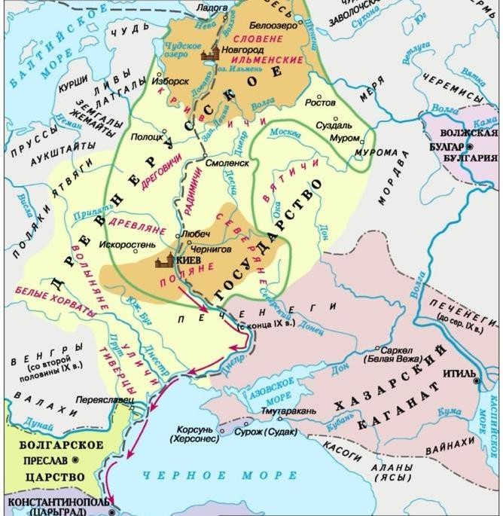 | 4  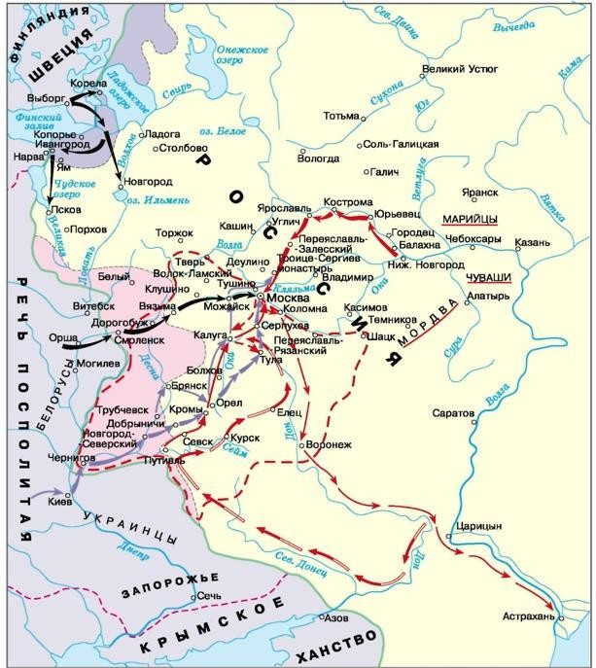

Ответ:

Задание 14.
Выберите монеты, связанные с Великой Отечественной войной.

1  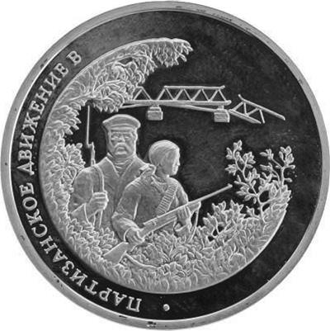 | 2  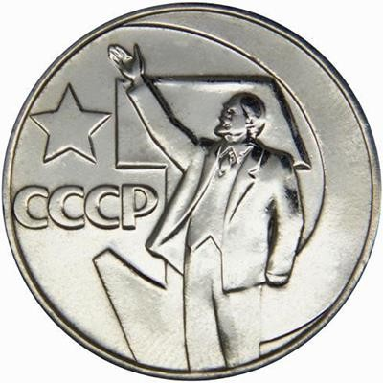
3  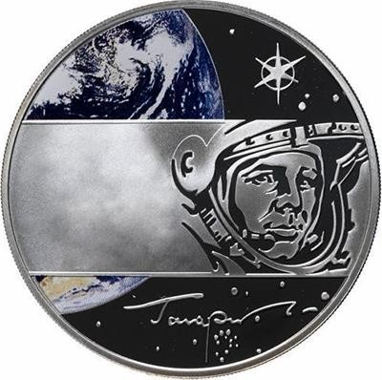 | 4  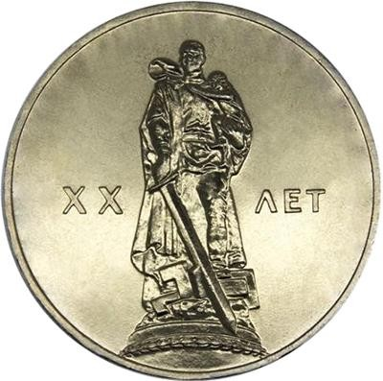
5  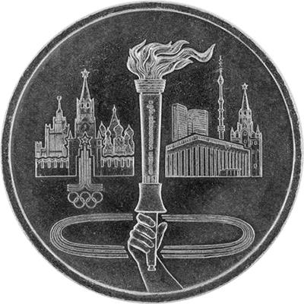 | 6  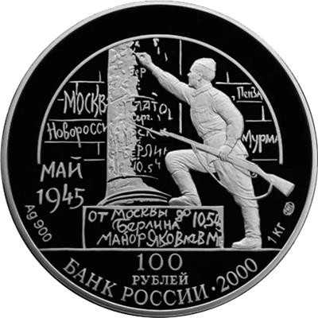

7  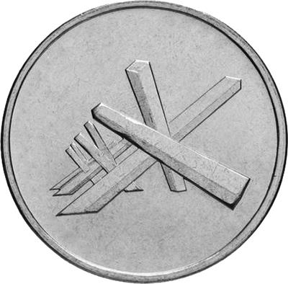 | 8  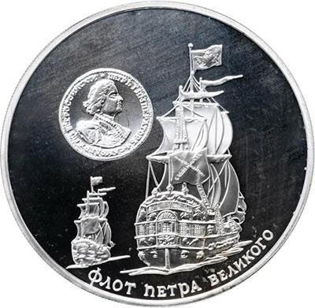
9  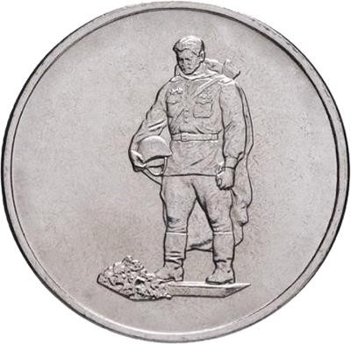 | 10  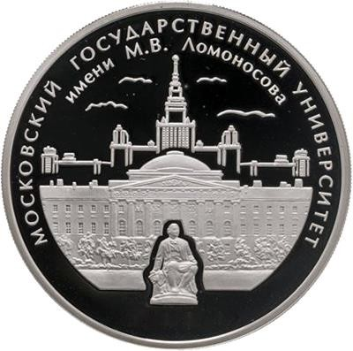
Ответ:

